2018年10月高等教育自学考试全国统一命题考试
网络工程 试卷
(课程代码04749)
一、单项选择题【更多科目答案购买：http://www.examebook.com/index.php】：本大题共20小题，每小题2分，共40分。在每小题列出的备选项中只
有一项是最符合题目要求的，请将其选出。
1.TCP／IP网络模型共分为4层，由下至上分别是
A．网络接口层、网际层、传输层和应用层
B．网络接口层、传输层、网际层和应用层
C．应用层、传输层、网际层和网络接口层
D.物理层、数据链路层、网络层和传输层
2．下列仅工作在物理层的网络设备是
A．路由器 B．集线器 C．网桥 D．以太网交换机
3．El的传输速率是
A．8kbi6s B。64kbit／s C．2．048Mbit/s D．1 55；Mbit／s
4. 下列不属于GSM系统的网元是
A．基站控制器(BSC) B.移动交换中心(MSC)
C．网关GSN(GGSN) D．基站子系统(BSS)
5．在www．test．com．cn的域名解析过程中，首先访问的域名服务器是
A．根域名服务器 B．.cn域名服务器
C．本地域名服务器 D．.test．com．cn域名服务器
6．SDH帧的时间长度是
A．12．5μs B．32μs C．64μs D．125μs
7．以太网的媒体访问控制技术是
A.CSMA／CA B．CSMA/CD C．HDLC D．PPP
8.下列有关VLAN交换视链路的叙述，错误的是
A．混合链路仅可承载标记数据
B．中继链路常用来连接两个VLAN交换机
C．接入链路将普通以太网设备接入VLAN交换机
D．中继链路和混合链路必须支持IEEE 802．1Q协议
9．PPP中负责设备之间链路创建、维护和终止的是
A．CHAP B．LCP C．NCP D．PAP
10．ADSL下行数据业务将镉双绞线160kHz～1.1MHz频段划分的子信道数是
A．32 B．64 C．128 D．256
11．下列有关路由技术的叙述，错误的是
A．动态路由能实时的适应网络结构的变化
B．静态路由不能对网络变化做出自主反映
C．当动态路由与静态路由发生冲突时，以动态路由为准
D．各种动态路由协议会不同程度的占用网络带宽和CPU资源
12．允许不同路由协议之间交换路由信息的技术是
A．频分复用 B．负载分配
C．路由重发布 D．网络地址转换
13．下列选项中，属于基于距离矢量算法的内部动态路由协议的是
A．EGP B．IGP C．OSPF D．RIP
14．若一个IP数据报的载荷是AH协议数据单元，则IP头部中协议字段的值为
A．6 B．17 C．5l D．20
15．VRRP协议中，虚拟路由器的唯一标识VRID范围是
A．O～127 B．0～255 C．O～1023 D．0～2047
16．IEEE 802．119的工作频带是
A．800MHz B．1．8GHz C．2．4GHz D．5GHz
17．SNMP代理进程接收管理进程发来的get或set报文采用的端口号是
A．20 B．21 C．161 D．162
18．10Mbit／s的以太网交换机连接A、B、C和D四个结点，结点A向结点D发送数据
的同时，结点8向结点C发送数据，则该交换机总流通量是
A．1 0Mbit／s B．20Mbit／s C．30Mbit／s D ．40Mbit／s
19．下列有关IPSec VPN功能的叙述，错误的是
A．IPSec通过加密算法使只有真正的接收方才能获得真正的发送内容
B．IPSec可以在第二层上创建一个安全隧道，使两个异地的私有网络连接起来
C．IPSec通过验证算法保证数据传送过程中的任何篡改和丢失都能被检测出来
D．IPSec通信前双方先用IKE认证对方身份并协商密钥，协商成功后方可通信
20。下列选项中，用于即时通信交流的P2P网络应用是
A．BitTorrent B．eDonkey C．PPLive D．QQ
二、填空题：本大题共l0小题，每小题l分，共10分。
21．计算机网络是由___________计算机连起来的集合体。
22．ADSL采用___________技术把一对电话线分成了语音、上行和下行3个相对独立的
信道。
23．将局域网设备从逻辑上划分成多个网段，从而实现虚拟工作组的数据交换技术
是___________。
24．OSPF由两个互相关联的主要部分组成：___________协议和可靠泛洪机制。
25．动态路由协议分成两类，即域内路由协议和___________路由协议。
26．完成同一个局域网上主机或路由器的IP地址到MAC地址的映射使用___________
协议。
27．网络管理的功能包括故障管理、配置管理、性能管理、安全管理和___________。
28．SNMP采用的传输层协议是___________。
29。RMON监视系统由两部分组成：探测器和___________。
30．防火墙规则中的过滤域五元组包含源IP地址、源端口、目的IP地址、目的端口
和___________。
三、简答题【更多科目答案购买：http://www.examebook.com/index.php】：本大题共6小题，每小题5分，共30分。
31. 请简述网状拓扑结构的特点。
32．请写出下图PPP协议原始帧中①～④在异步线路上使用字符填充算法实现透明传输
时的内容(说明：使用十六进制表示)。
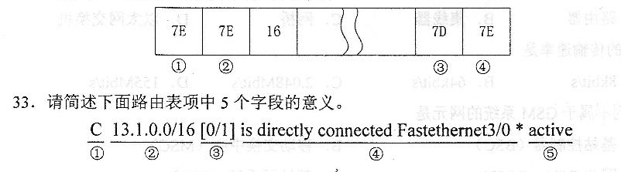
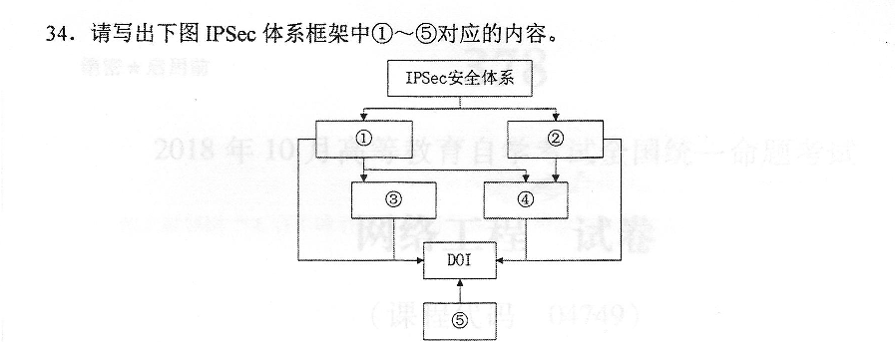35．请写出FTP会话交互时所包含的软件元素。
36．除“应用背景”和“业务需求”外，网络需求分析还有哪些要素?
四、综合题：本大题共2小题，每小题l0分，共20分。
37．题37图为GPRS手机A与局域网LAN中主机Hl进行交互通信的示意图。Hl向A发送IP数据报。假设LAN采用PPPoE技术接入Intemet，主机Hl、H2和宽带接入服务器BRAS的相关参数如下表所示。请回答下列问题：
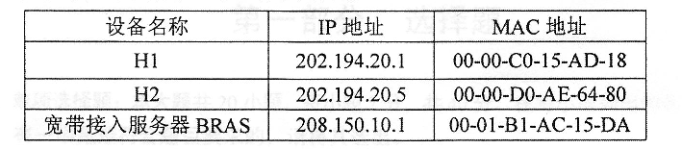
(1)请写出图中①模块的名称及功能。
(2)请写出IP数据报中的源IP地址。
(3)PPPoE链路发现阶段，Hl首先发送PAD1报文，分别写出PAD1报文中的源
MAC地址和目的MAC地址。
(4)请写出PPPoE链路会话阶段的三个协商过程。
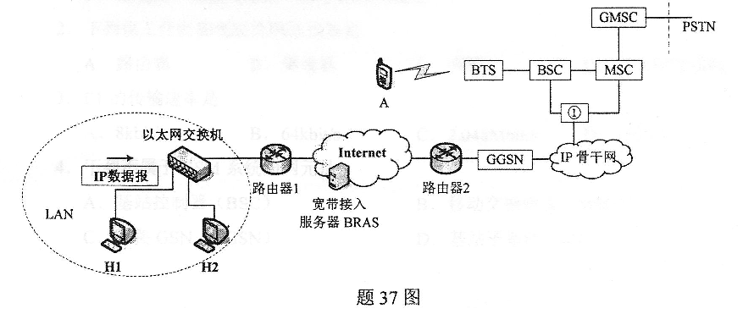
38．某单位利用NAT路由器实现内网与Internet连接，其网络拓扑及相关参数如题38
图所示。请回答下列问题：
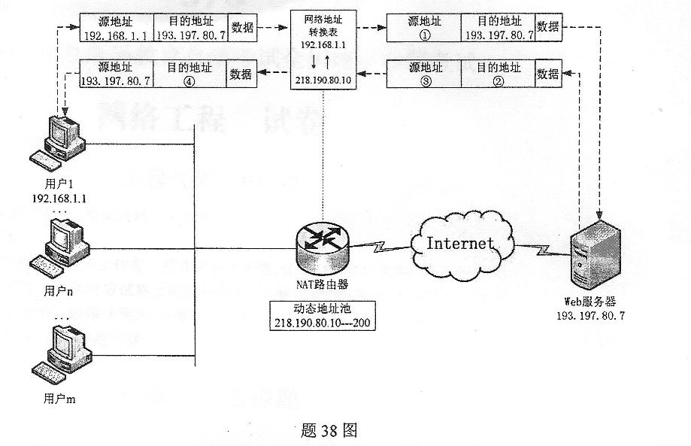

(1)用户l访问Web服务器，其IP数据报从本地经NAT路由器访问Web服务器，
然后Web服务器返回应答，对应的IP数据报如题38图所示。请写出①～④的
IP地址。
(2)内网使用子网掩码255．255．255．224时，最多可以划分多少予网?每个子网最多
包含多少主机?如果用户l和用户n属于同一子网，并且用户n主机号最大，
请写出用户n的IP地址。

